MOBILIDADE URBANA APLICADA AO NÍVEL DE CONFORTO NOS VAGÕES DA LINHA CORAL DA CPTM.

URBAN MOBILITY APPLIED AT COMFORT LEVEL IN CPTM CORAL LINE WAGONS.

Ed Carlos Mariz¹
Jônatas Gomes de Oliveira²
Regis Cortez Bueno³

RESUMO
A cidade de São Paulo, metrópole mais desenvolvida do Brasil, tem se tornado um polo atrativo mundial. Conta atualmente com uma população de aproximadamente 21 milhões de habitantes, na região metropolitana. Nos últimos anos tem verificado um aumento substancial em número de habitantes, fato que, traz uma correlação direta aos baixos índices de mobilidade urbana. Os transportes de passageiros passam a não ser ofertados com qualidade, muitas vezes operam com baixos níveis de conforto, sobretudo nos horários de pico. A pesquisa tem por propósito mensurar a quantidade de passageiros por m² nas operações de trens da CPTM, linha Coral, a fim de verificar se o serviço é ofertado com qualidade a seus usuários. A modelagem matemática utilizada foi o cálculo de dimensionamento de frota. Os dados da pesquisa indicaram que os níveis estão em média nove passageiros por metro quadrado, níveis aceitáveis, porém muito abaixo dos padrões de países desenvolvidos.
Palavras-chave: Transporte de Passageiros, Mobilidade Urbana, CPTM, Nível de Conforto.

ABSTRACT
The city of São Paulo, the most developed metropolis of Brazil, has become an world attractive pole. Actually, It has a population of approximately 21 million in the metropolitan region. In recent years, it has been a substantial increase in the inhabitants number. It has a direct correlation with the low rates of urban mobility. Passenger transports are not offered with quality, it is used comfort low levels, especially at rush times. The objective of the research is to measure the passengers number per m² in the CPTM train operations, at line Coral, in order to verify if the service is offered with quality. The used mathematical modeling was the calculation of the fleet dimensioning. The survey data indicated that levels are nine passengers per m^{2,} on average, but it has considered very low of the developed countries standards.
Keywords: Passenger Transport, Urban Mobility, CPTM, Comfort Lev

INTRODUÇÃO

Sabe-se que as grandes cidades brasileiras sofrem com problemas de infraestrutura, sobretudo nos serviços públicos essenciais, falta de planejamento, uso e ocupação do solo, poluição, congestionamentos de tráfego, precariedade do transporte coletivo e insegurança, são sempre uma adversidade recorrente. Os crescentes obstáculos tornam a qualidade de vida dos habitantes muito deficitária, que resulta na diminuição do tempo de lazer da população, eleva os custos operacionais dos sistemas de transporte e dificulta o fluxo de mão-de-obra e de mercadorias, sem contar nos constantes acidentes de trânsito e agentes poluentes em larga escala (FURTADO, 2018).
Diversas cidades ao redor do mundo possuem sistemas de transporte público eficientes, sobretudo os movidos por trilhos, responsáveis por interligar quilômetros por toda a cidade, muito comuns na América do Norte e Europa (TORRES, 2014). No Brasil, devido ao fomento industrial, as populações urbanas fizeram a opção pelo transporte individual, fato que, ao longo dos anos elevou o número de veículos em circulação, e os cidadãos passaram a sofrer com os efeitos de tal escolha. O automóvel transformou as características da cidade, que passaram cada vez mais a depender dele, e de forma gradativa expulsou os outros modos de transporte, como bondes e bicicletas. A cidade de São Paulo, possuía uma rede de bondes, hoje chamado VLT, que permitia 700 quilômetros de itinerários, com oferta de 0,58 por habitante/dia, superior às 0,22 viagens habitante/dia, hoje oferecidas pelo metrô e pela CPTM (Companhia Paulista de Trens Metropolitanos). Os bondes foram enterrados pelo asfalto nos anos 1960, dando lugar as vias dos automóveis atuais (GREGORI, 2017).
As cidades não suportam mais a expansão dos automóveis, os transportes movidos sobre trilhos devem aumentar a sua participação e eficiência nas regiões metropolitanas brasileiras (LOUBACK, 2018). O aumento do investimento em transporte público, torna-se essencial nos modos sobre trilhos, como metrô e trem, entretanto, o volume de capital para a ampliação e operação da malha é bastante elevado, assim as linhas continuam em operação de forma deficitária e com grande fluxo de passageiros sobretudo nos horários de pico.
Na cidade de São Paulo estão em funcionamento trens da CPTM e do Metrô, que interligam cidades vizinhas a capital, lugares onde o crescimento tem intensificado conflitos entre diferentes formas de deslocamento que geram gastos vultuosos.
Dados da CNT (2016) abordam que a capacidade para o transporte de passageiros é uma medida da oferta real de lugares corresponde ao número de carros km², multiplicado pela somatória dos assentos do carro, mais a capacidade de passageiros em pé por metro quadrado, é considerad, pela maioria dos operadores europeus, 4 passageiros em pé por m², o ideal para comodidade dos usuários, fato que foi superado pela Linha 11, Coral da CPTM.
Diante disso, se faz necessário projetos com grande visibilidade apoiado em estudos que possam mensurar os principais obstáculos nos transportes de passageiros, essencialmente os públicos. Um dos problemas encontrados é a capacidade superada de passageiros por m² que fazem que os usuários tendem a fazer uso do transporte automotivo particular.
Portanto, a pesquisa tem por objetivo mensurar a quantidade de passageiros por m² nas operações de trens da CPTM, linha Coral, a fim de verificar se o serviço é ofertado com qualidade a seus usuários.

REFERENCIAL TEÓRICO

Transporte de Passageiros no Brasil

O sistema de transporte foi desenvolvido de forma gradativa, de acordo com Torres (2004), a partir do século XIX, inicialmente no continente europeu, e paulatinamente implantado mundo afora. Inicialmente foi desenvolvido a partir da tração animal, que passaram por modificações ao longo dos anos, que utilizavam como força motriz queima de carvão, combustíveis fósseis e posteriormente energias renováveis, tais como, biocombustíveis e energia elétrica (TORRES, 2004).
Nos períodos iniciais a velocidade era muito baixa, pois despendia altos valores, fator que tornava o transporte pouco atrativo, geralmente utilizado pela nobreza europeia que ostentava pompa e requinte. Atualmente a situação é inversa, ao menos quando falamos em nível Brasil, as populações que se utilizam de transporte público geralmente são oriundas das classes menos abastadas, que utilizam o transporte essencialmente para trabalhar e estudar, que percorre por muitas vezes muitos quilômetros cidade afora, que despende horas de sua jornada diária, sem contar nas causticantes jornadas nos horários de pico. Como descrito, as situações cotidianas atuais são inversas às dos séculos passados, com o avanço da ciência, medicina e tecnologia, as populações mundiais cresceram desordenadamente, que atingem contingentes populacionais inimagináveis, assim, as autoridades não conseguem dar aparato as populações periféricas, que como abordado, são massivamente o público do transporte público de passageiros (BOUBACK,2018).
Os serviços de transporte são oferecidos por empresas públicas ou privadas, geralmente uma obrigação municipal, às vezes acompanhadas de subsídios, ou também por companhias particulares. No Brasil a maior parte dos transportes ocorre por meio de ônibus, trens e metrô, todavia, algumas outras modalidades têm sido popularizadas ao redor mundo, muitas em implantação no Brasil, como o BRT (Bus Rapid Transit), é um transporte similar ao ônibus que funciona em uma sistemática baseada na eliminação de todo e qualquer tipo de interferência possível na via, como veículos de passeio, com um veículo que opera em uma faixa exclusiva, por isso é uma alternativa mais rápida de viagem para os passageiros (REIS et al, 2014). Os BRTs tiveram suas operações implantadas inicialmente em Curitiba (Brasil) e Bogotá (Colômbia) e expandiu sua operação à diversas cidades no mundo, considerado um transporte eficiente e com preço justo é cada vez mais conhecido como uma das soluções mais viáveis de serviço de transporte de qualidade, tornando-se uma alternativa para a mobilidade urbana, Curitiba foi um marco nesse projeto de pioneirismo, de acordo com o Ministério da Cidades (2008).

Mobilidade Urbana

De acordo com Duarte e Libardi (2007) o crescimento acelerado dos centros urbanos e o aumento no número de transportes individuais intensificou os conflitos entre diferentes modos de deslocamento. O planejamento urbano passa a representar um papel de relevante na mobilidade, constituída de todos os modos de transporte, bem como suas relações com uso do solo, questões ambientais e planejamento das cidades. Dessa forma, a mobilidade constitui a capacidade de deslocamento adequada em um certo espaço geográfico, e a sua capacidade de abrigar pessoas de forma a não haver superlotação.
No início do século XX, o número de veículos em circulação era baixo e os problemas de trânsito diziam respeito apenas a questões policiais e burocráticas. Quando o problema da circulação no centro da cidade começou a preocupar as camadas dirigentes, surgiram planos viários e urbanísticos para descongestionar o trânsito (VASCONCELLOS, 2013).
A questão da mobilidade se fez presente nas cidades brasileiras a partir do século XX, período de expansão demográfica essencialmente na região Sudeste do Brasil, devido a vultuosos fluxos demográficos de populações em busca de emprego ou melhores condições de vida (CASTIGLIONI, 2020). Todavia, esse fenômeno agravou-se com a massificação de automóveis particulares, que passaram a fazer parte do cotidiano das pessoas comuns, tanto para trabalho e estudo, como para lazer, assim, a capacidade permitida foi superada e as cidades passaram a sofrer diversos problemas socioambientais (STUCHI; PAULINO, 2020).
A incerteza descrita passa a afetar diretamente as populações das grandes cidades que despendem mais tempo de locomoção em seus trajetos diários. Utilizam meios de transporte com baixos níveis de conforto, que inviabilizam a locomoção, e que desrespeitam a direitos e garantias fundamentais, o de ‘ir e vir’, assegurado pela Constituição (BRASIL, 2008).

História da CPTM

A CPTM teve sua criação autorizada pela Lei nº 7.861, de 28 de maio de 1992, segundo a qual, a nova Companhia deveria assumir os sistemas de trens da Região Metropolitana de São Paulo (RMSP) em substituição à CBTU – Companhia Brasileira de Trens Urbanos (Superintendência de Trens Urbanos de São Paulo STU/SP) e à FEPASA – Ferrovia Paulista S/A, de forma a assegurar a continuidade e melhoria dos serviços (CPTM, 2019a). No início as operações eram precárias, passageiros eram transportados de portas abertas, com composições com baixos níveis de conforto, que retrata uma situação de ineficiência, a população por muitas vezes não confiava nas operações e possuíam medo de circular em suas linhas, a companhia não possuía confiabilidade.
A companhia em abril de 1994, passa a operar efetivamente as atuais Linhas 7, 10, 11 e 12, em 1996, passa a operar efetivamente as atuais Linhas 8 e 9, e em 1998, chegam da Espanha 48 trens (três carros) reformados que começam a operar inicialmente na Linha E (atual Linha 11) e, em seguida, foram removidos para as Linhas C e D (atuais Linhas 9 e 10), em 2000 dá-se início a operação do Expresso Leste com novos trens equipados com ar-condicionado, bancos anatômicos e música ambiente, assim, iniciou-se a operação de quatro modernas estações: Corinthians-Itaquera, Dom Bosco, José Bonifácio e Guaianazes. Em 2004 iniciou-se a integração gratuita na Estação Luz, em 2005 dá-se início da construção das estações Jardim Helena, Jardim Romano e USP Leste (Linha F, atual 12 Safira), Autódromo, Interlagos e Grajaú (Linha C, atual Linha 9 Esmeralda), em 2008 com o objetivo de reafirmar a decisão do Governo Estadual de integrar a rede metroferroviária na Região Metropolitana de São Paulo, as linhas da CPTM ganharam novos nomes e cores, baseadas em pedras preciosas: a Linha A virou Linha 7 Rubi; a Linha B passou a ser Linha 8 Diamante, a Linha C se tornou Linha 9 Esmeralda; a Linha D virou Linha 10 Turquesa, a Linha E passou a ser chamada Linha 11 Coral; e a Linha F se tornou Linha 12 Safira. Foram inauguradas as novas estações de USP-Leste, Comendador Ermelino, Jardim Romano (Linha 12 Safira), Primavera-Interlagos e Grajaú (Linha 9 Esmeralda), em 2014 Extensão da Linha 8 – Diamante, que agregou mais 6,3 Km à malha operacional da CPTM e mais duas estações: Amador Bueno e Santa Rita, A Linha 7 – Rubi ganha uma nova Estação Franco da Rocha (reconstruída), e ainda em 2018, ocorre a primeira ligação de transporte sobre trilhos com Guarulhos, a Linha 13-Jade, integrada à Linha 12-Safira, a nova linha tem 12,2 km de extensão e três estações: Engenheiro Goulart, Guarulhos-Cecap e Aeroporto-Guarulhos (CPTM, 2019a).

MÉTODO

O cunho da pesquisa consiste em análise quantitativa, que considera a verificação ideal em nível de conforto na linha coral da CPTM. Com esse intuito, procuramos demostrar matematicamente a situação da operação e o conforto devidamente ofertado e as possíveis soluções ao serviço ofertado pela companhia.
Utilizaremos método de quantidade de viagens por período de passageiros que possa respaldar a pesquisa, de forma a comprovar o tema proposto, assim, será necessária a utilização de dados precisos sobre o funcionamento e operação da linha, dados que serão utilizados com base nos documentos da CPTM, e literatura complementar.
Dimensionar uma frota de veículos é definir a quantidade de veículos para atender a demanda de transporte com a melhor relação entre o custo e o benefício oferecido pelo veículo componente da frota. O modelo matemático utilizado segue a abordagem de Valente, et al (2008) descrito abaixo:
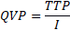
Onde:
QVP = Quantidade de Viagens Por Período
TTP = Tempo Total do Período
I = Intervalo

RESULTADOS E DISCUSSÃO

A Linha Coral da CPTM, Linha 11, tem início no viaduto Leste-Oeste e se estende até a estação Guaianases da CPTM, que perfaz aproximadamente 28 km de extensão. Por esta via, passa o maior volume do tráfego, com destino ao centro e às outras regiões da cidade de São Paulo; o deslocamento tem características pendulares, pois ocorre no sentido bairro-centro pela manhã e no sentido centro-bairro à tarde (DARONCHO et al, 2016).
A Companhia nos últimos anos tem melhorado os seus níveis de conforto, desde o seu início até a atualidade as melhorias foram inúmeras, contudo para que a viagem seja agradável estipula-se seis passageiros por m² como o limite máximo de ocupação com conforto e segurança, para locais fechados ou eventos (NUGEM, 2012).
A operação das linhas mantém as estações em funcionamento de domingo a 6ª feira, das 4h à meia-noite, e aos sábados das 4h à 1h, sentido único, do centro de São Paulo para os bairros e municípios da Região Metropolitana (CPTM, 2019b).
De acordo com o site oficial da CPTM, a linha 11 Coral, tem funcionamento das 4h00 até às 00h00, o que resulta 1200 minutos, como mostra a tabela 1, descrita abaixo.
Tabela 1 – Viagens Linha 11 Coral

Horário de Funcionamento | Intervalos Entre Trens | Quantidade de Viagens Por Período
Das 04h00 às 04h30 | 10 | 4
Das 04h30 às 09h10 | 5 | 57
Das 09h10 às 15h55 | 7 | 59
Das 15h55 às 20h10 | 5 | 52
Das 20h10 às 23h35 | 8 | 27
Das 23h35 às 00h00 | 10 | 4
 | Total De Viagens | 202
Fonte: CPTM, 2019 – Adaptada pelos autores.
Como pode ser observado na Tabela 1, a linha 11 Coral, é dividida entre períodos, e para cada período há um tempo diferente de intervalo e isso gera consequente relação com a demanda do período, ou seja, quanto maior a demanda no período menor o tempo de intervalo e mais viagens serão realizadas. Assim, a média de viagens que são realizadas nessa linha gira em torno de 202, que aparentemente parece ser um número relativamente alto, pois se pegarmos a capacidade média dos trens da linha 11 dará um total de 2.600 passageiros, dado que representa 525 mil passageiros por dia.
A Figura 1, mostra que em 2017 o serviço já era insuficiente, pois os números são bem maiores que a capacidade suportada pela própria linha, os dados de 2018, refletem um aumento de 4,1% ao ano anterior, e a tendência é que esse número fique maior no ano de 2019.

Figura 1 – Média de passageiros dia

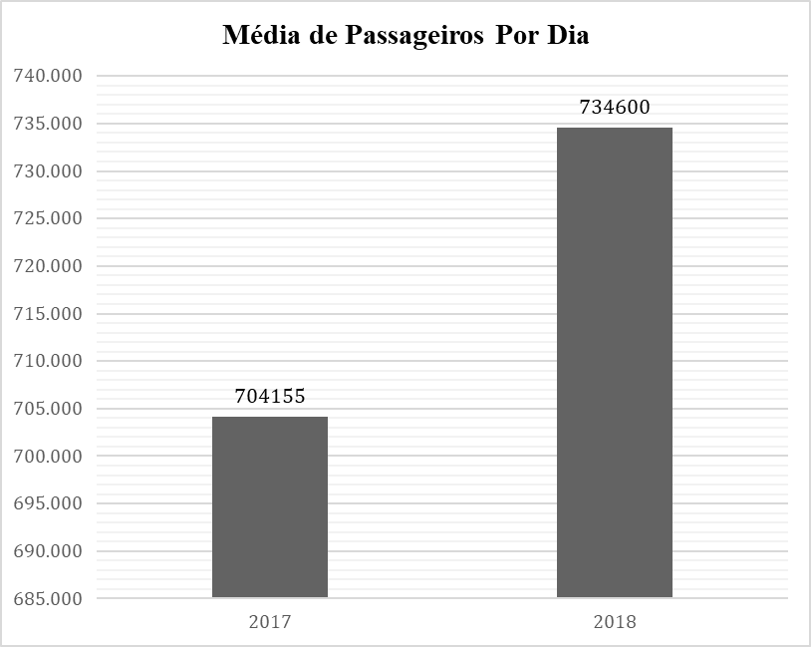
Fonte: Autor 2019
A Média de passageiros por dia, atualmente é representa por mais de 25 % acima da capacidade máxima do trem. Isso pode ser visto na Figura 2, o vagão tem capacidade de 325 passageiros, somados os que estão em pé e os que estão sentados, de acordo com a pesquisa realizada, a média de passageiros hoje na linha por vagão está entorno de 455 passageiros.

Figura 2 – Passageiros Por Vagão

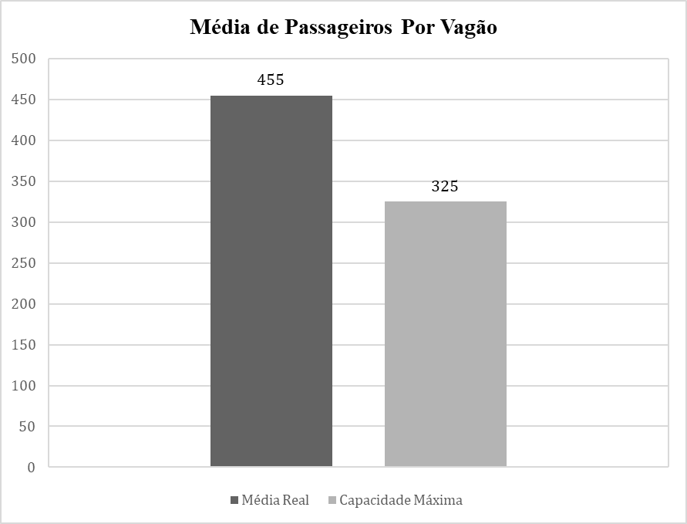
Fonte: Autor 2019
A média real representada na Figura 2, mostra que a capacidade da linha é insuficiente. O ideal para um conforto aceitável seria de 6 pessoas por metro quadrado, entretanto, de acordo com a análise feita, chega até quase 9 pessoas por metro quadrado, sem levar em consideração os horários de pico.
Atualmente, os trens rodam com 8 vagões com lotação máxima permitida de 2.600 passageiros. A operação com níveis de conforto ideais deveria ser de 325 usuários por vagão, com a média atual de 3.748. Assim, precisaríamos de que cada trem tivesse pelo menos 4 vagões extras para estar enquadrado nos padrões aceitáveis de forma que não afetasse a saúde do usuário como mostra a Figura 3. No total são 1.035 passageiros sob a capacidade real.

Figura 3 – Divisão de Passageiros por vagão
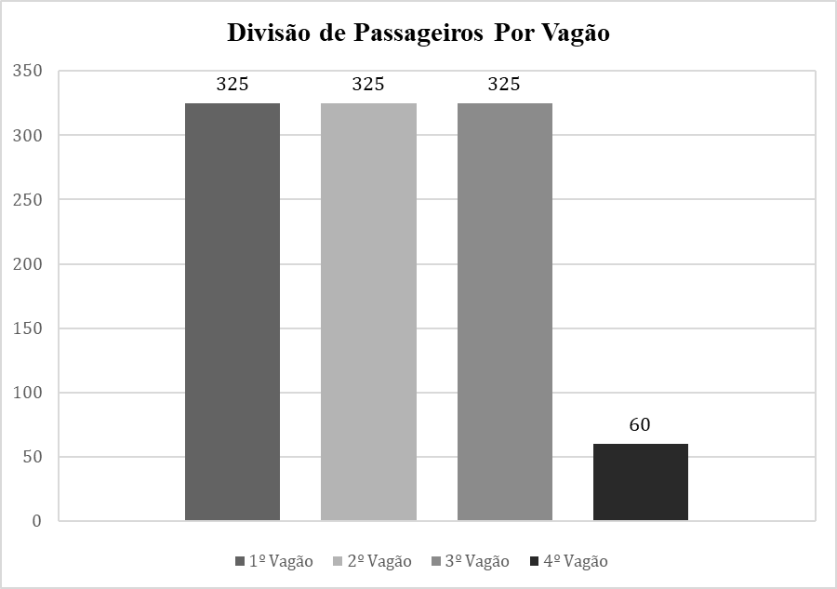
Fonte: Autor 2019
A figura 3 representa uma simulação da quantidade ideal de passageiros por vagão, que atenderia o serviço com qualidade, que diminui os possíveis problemas, como orientado pelas organizações de saúde.
Contém 209.600 passageiros sob a capacidade, precisaria ser realizada 81 viagens a mais como mostra na tabela 2.
Tabela 2 – Dimensionamento de Frota
Fluxo de passageiros | Capacidade do Trem | Fluxo de viagens
209.600 | 2.600 | 81
Fonte: Autor 2019
Assim, a forma de operação dos trens fluiria melhor, pois há muitos fatores que causam um impacto na hora do transporte com a superlotação, como usuários que seguram a porta na hora que ela se fecha, isso atrasa mais ainda as viagens e diminui a eficiência.
Maiellaro (2017) destaca a importância da inserção de ferramentas da qualidade, diz ser fundamental nas tomadas de decisão, e replicações de eventos reais, assim, a utilização da simulação ajuda na tomada de decisões, que obtem economia de custo, uma vez que podemos testar várias vezes o modelo estudado antes de fazermos qualquer alteração real no sistema.
A literatura nos ajuda a refletir sobre a situação da mobilidade urbana e procura propor soluções viáveis para resolução de problemas que contemplem modais mais sustentáveis. Já que o número de veículos automotores ainda é muito grande nas grandes cidades.
As cidades brasileiras foram adaptadas para o automóvel, dessa forma, as vias foram ampliadas como resposta a esse tipo de modal, que valoriza o uso do automóvel acima dos transportes públicos de passageiros (DUARTE; LIBARDI, 2007). Fato que torna cada vez mais crescente a utilização de automóveis.
A CPTM almeja uma participação mais efetiva na cidade de São Paulo, objetiva de forma gradativa, diminuir o número de veículos nas ruas, além de oferecer serviços com altos padrões de qualidade, estará a contribuir para a diminuição de emissões de gases poluentes, já que os automóveis em sua maioria se utilizam de etanol ou de gasolina.
Outra solução viável é o metrô, porém funciona em alguns períodos com alta capacidade, de acordo Gregori (2017) as operações do metrô em horário de pico, operam com 10 a 11 passageiros por metro quadrado, fato que em muitos casos faz o usuário optar pelo transporte individual automotivo. Diante disso, nota-se que os transportes sobre trilhos funcionam com altas capacidades.
Entretanto, os dados da CPTM indicam que os níveis de serviço ofertados, comparado aos dados obtidos nos anos 90, são muitos superiores, assim podemos verificar notável evolução da companhia de trens (CPTM, 2017).
A renovação da frota demostra outro salto qualitativo da empresa. Relatório da CPTM (2017) mostra que a idade média da frota é de 15 anos, sendo que 67,8% dos carros estão com menos de 10 anos. A renovação de trens é fruto de aquisições realizadas nos últimos anos, que elevou o conforto e a segurança das viagens dos usuários. Os mais antigos foram substituídos por outros, equipados com ar-condicionado, itens de acessibilidade, comunicação visual moderna e sistema de vídeo vigilância. Hoje, 85% dos 1.474 carros da frota operacional de 197 trens, já possuem essas características. A política de manutenção adotada há anos, prevê a terceirização dos serviços da grande maioria da frota. Critérios de qualidade são exigidos das empresas contratadas, aferidos por indicadores de disponibilidade, confiabilidade e manutenabilidade. No caso de descumprimento dos índices contratados, são aplicadas penalidades. Os trens mais antigos e uma parte dos novos são mantidos por empregados da CPTM, como forma de preservar o domínio tecnológico da empresa e de seus técnicos. O indicador MKBF (quilometragem média entre falhas), tradicionalmente utilizado para medir o desempenho da manutenção, mostra recuperação desde 2014, com melhoria de 18% entre 2016 e 2017 na métrica que abrange as falhas geradoras de prejuízos operacionais.
Em estudo realizado no Reino Unido, Oliveira (2019) relata que transportar volumes tão altos de passageiros fornece seus próprios desafios. Um fator que contribui para a percepção da superlotação no setor ferroviário é o embarque concentrado, fenômeno que ocorre quando os passageiros se reúnem em pontos de acesso a plataformas de estações, ou perto de escadas. A pesquisa tentou quantificar o número de passageiros que passam por portas em um determinado momento e propôs modificações de layout para a plataforma e os trens. Objetiva entender o impacto do embarque e desembarque, e calcular quanto tempo leva para todos os passageiros saírem ou embarcarem na composição.
A era digital continua seu avanço, que traz consigo possibilidades tecnológicas notáveis. Lyons (2018) faz uma discussão de como a mobilidade urbana do futuro poderia ser transformada com a aplicação da tecnologia. Segundo o autor a mobilidade urbana inteligente designa a facilidade, conveniência, acessibilidade de viajar para o destino com um impacto mínimo sobre o meio ambiente e outros. Para Xia (2018) a aplicação de Big Data propiciaria explorar os padrões de mobilidade humana com múltiplas fontes que desempenharia um papel importante na análise da formação de fenômenos socioeconômicos em cidades inteligentes. Sua análise é baseada em dois conjuntos de dados reais gerados por transações de cartão, trajetos de GPS de Xangai, que contêm mais de 451 milhões de registros comerciais em 14 linhas de metrô e 34 bilhões de registros GPS em 13.695 táxis, com o objetivo de criar um método de análise integrado para encontrar as características da mobilidade humana em Xangai, na China.
A CPTM em seus anos de operação conseguiu dar um salto qualitativo em evolução de tecnologias, passou a garantir serviços de alto padrão, principalmente em segurança e inserção de serviços de tecnologias da informação. No Entanto, o grande volume de usuários nas operações da CPTM, faz muitos passageiros optarem pelo transporte individual, que gera inúmeros índices de automóveis na cidade.

CONSIDERAÇÕES FINAIS

A CPTM é a empresa responsável por gerir o transporte de trens na região metropolitana de São Paulo, iniciou suas operações nos anos 90, em substituição a antiga CBTU. Nos anos iniciais o serviço era deficitário, todavia foi estruturado e de forma sistemática passou a atuar com qualidade, assim a quantidade de usuários sofreu relativo aumento nos últimos anos. As composições passaram a atuar com altas capacidades, o índice aceitável pelas organizações de saúde é de 6 passageiros por metro m², a operação conta com média de 9 passageiros m² e nos horários de pico encontra-se 11 passagerios por m².
O estudo mostrou que esse aumento em número de passageiros provocou superlotação nas composições durante as viagens que provoca baixos índices de conforto para os seus usuários durante as viagens. A quantidade de passageiros nas plataformas em horários de pico é muito grande que faz com que os passageiros esperem de 2 a 3 trens, para realizarem suas viagens.

REFERÊNCIAS

BRASIL. Ministério das Cidades. Implantação de sistemas de transporte acessível. Brasília. Brasil Acessível: Programa Brasileiro de Acessibilidade Urbana, 5, 2008.
________Ministério das Cidades. Manual de BRT - Bus Rapid Transit - Guia de Planejamento. Brasília: Ministério das Cidades. 2009.
CASTIGLIONI, A.H. Transição urbana e demográfica no Brasil: características, percursos e tendências. Ateliê Geográfico, v. 14, n. 1, p. 6-26, 2020.
CONFEDERAÇÃO NACIONAL DO TRANSPORTE – CNT. Disponível em:> http://cms.cnt.org.br/Imagens%20CNT/PDFs%20CNT/2016%20CNT%20Pesquisa%20Metroferrovi%C3%A1ria%20(web).pdf, 2016> Acesso em: 30 jan. 2019.
COMPANHIA PAULISTA DE TRENS METROPOLITANOS - CPTM. Disponível em:> https://www.cptm.sp.gov.br/a-companhia/Pages/Nossa-Historia.aspx> Acesso em: 30 jan. 2019a.
____________________________________________, CPTM. Disponível em:> https://www.cptm.sp.gov.br/sua-viagem/Documents/L11.pdf> Acesso em: 30 jan. 2019b.
DARONCHO, C.; RODRIGUES, G.; GALVES, M. L. Estruturação do problema de escolha do modal de transporte público na avenida Radial Leste, em São Paulo. Revista dos Transportes Públicos-ANTP-Ano, v. 38, p. 1º, 2016.
DE FREITAS LOUBACK, N. J.; DE SOUZA, R. A.; DE SOUZA, J. C.; DE OLIVEIRA, R. D. C. M.; MOREIRA, R. A. Planejamento estratégico: o desafio da mobilidade urbana na cidade de Manhuaçu (MG). Pensar Acadêmico, v. 16, n. 1, p. 64-87, 2018.

DOS REIS, J. G. M.; DE OLIVEIRA LIMA, J.; MACHADO, S. T.; FORMIGONI, A. Bus Rapid Transit (BRT) como solução para o transporte público de passageiros na cidade de São Paulo. INOVAE-Journal of Engineering, Architecture and Technology Innovation (ISSN 2357-7797), v. 1, n. 1, p. 83-98, 2014.
DUARTE, F.; LIBARDI, R. Introdução à mobilidade urbana. Curitiba: Jurua Editora, 2007.
FURTADO, A. C. Direito ao Transporte na Constituição Federal brasileira de 1988: A bicicleta como meio de transporte alternativo para a mobilidade urbana. Fibra Lex, n. 4, 2018.
GREGORI, L. A luta pela universalidade das políticas públicas de transporte. Revista de Políticas Públicas, v. 20, p. 117-126, 2017.
LYONS, G. Getting smart about urban mobility–aligning the paradigms of smart and sustainable. Transportation Research Part A: Policy and Practice, v. 115, p. 4-14, 2018.
MAIELLARO, J. R.; Marins, A.; DA SILVA, B. P.; DA SILVA, F. F.; DA SILVA, H. A.; DE MELO ALMEIDA, N. L. O uso da simulação como apoio à decisão no setor de chek-in no aeroporto de Guarulhos. South American Development Society Journal, v. 2, n. 4, p. 102-117, 2017.
NUGEM, R. D. C.; SANTOS, C. H. S.; DE OLIVEIRA, C. C. Transporte Coletivo e Saúde: Uma questão de gestão. Revista da Universidade Vale do Rio Verde, v. 10, n. 1, p. 186-198, 2012.
OLIVEIRA, L. C.; FOX, C.; BIRRELL, S.; CAIN, R. Analysing passengers behaviours when boarding trains to improve rail infrastructure and technology. Robotics and Computer-Integrated Manufacturing, v. 57, p. 282-291, 2019.

STUCHI, S; PAULINO, S. INOVAÇÃO EM SERVIÇOS PARA MOBILIDADE ATIVA E PROMOÇÃO DA QUALIDADE AMBIENTAL. Revista Gestão & Sustentabilidade Ambiental, v. 9, n. 1 esp, p. 626-650, 2020.
TORRES, I. G. E. Transporte público urbano. São Paulo: Rima, p, 09-16, 2004.
VALENTE, A. M.; PASSAGLIA, E.; CRUZ, J. A.; MELLO, J. C.; CARVALHO, N. A.; MAYERLE, S. Qualidade e produtividade nos transportes. São Paulo: Cengage Learning, 2008.
VASCONCELLOS, E. A. Mobilidade urbana: O que você precisa saber. São Paulo: Companhia das Letras, 2013.
XIA, F.; WANG, J.; KONG, X.; WANG, Z.; LI, J.; LIU, C. Exploring human mobility patterns in urban scenarios: A trajectory data perspective. IEEE Communications Magazine, v. 56, n. 3, p. 142-149, 2018.

